Қызылегіс негізгі мектебі бойынша көктемгі каникул

кезінде атқарылған іс-шаралар

2017-2018 оқу жылы

Қызылегіс негізгі мектебінде ұстаздар құрылған жоспар бойынша іс-шараларды мерзімінде өткізіп, оқушылармен тығыз байланыста болды.

Тізбектеп айтатын болсам, 26 наурыз күні суреттер сайысы даярлық сынып пен 2 сынып оқушыларында «Көктемгі табиғат» пен «Суреттер әлемінде» деген тақырыпта өткізілді. 1 сынып оқушыларында «Ас атасы - нан» атты әңгіме болды.

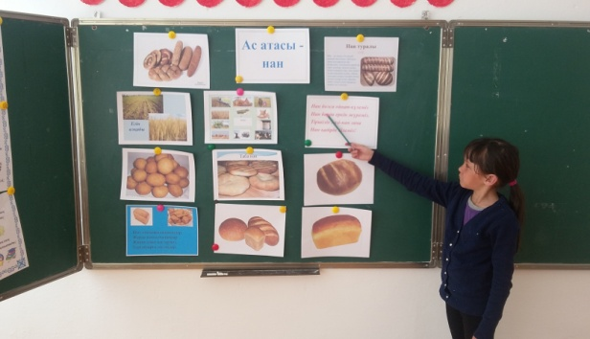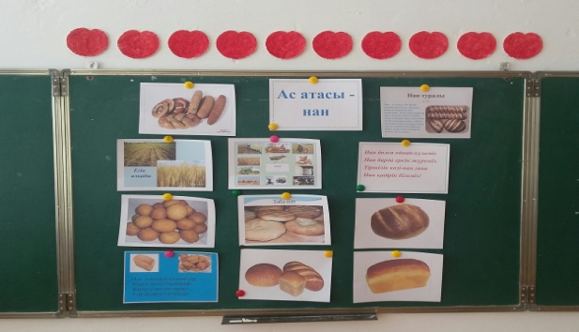

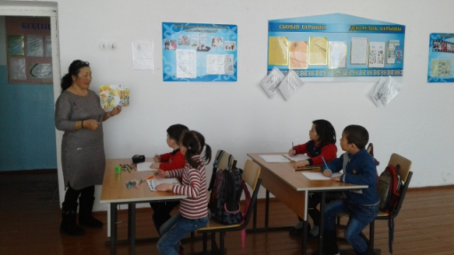 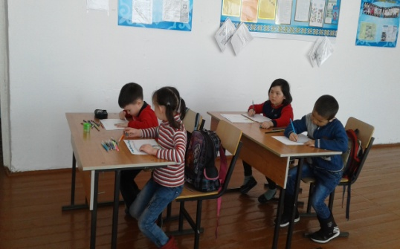

27 наурыз күні мектептің медбикесі А.А.Серікбаева «Туберкулез деген не?» атты 7-9 сынып оқушыларына дәріс берсе, 3 сынып жетекшісі Д.С.Аскарова «Мақал – мәтел – маржан сөз» деген сайыс өткізді.

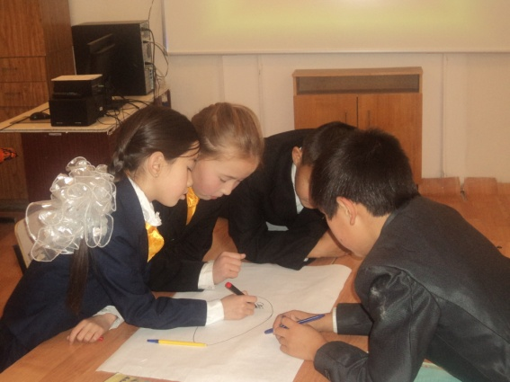 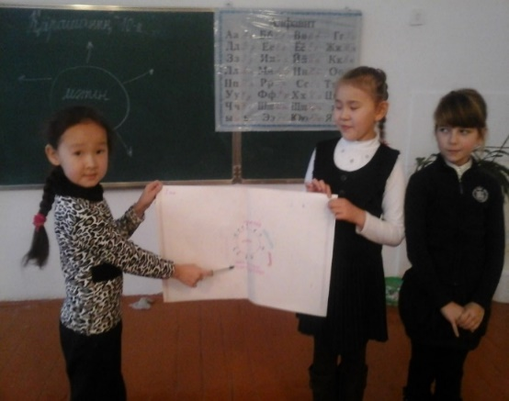

Келесі күні «Достықты бағалай біл», «Тіл жүйрікте – кім жүйрік?» сайыс және әңгіме өткізіліп, слайдтар көрсетілімі болды.

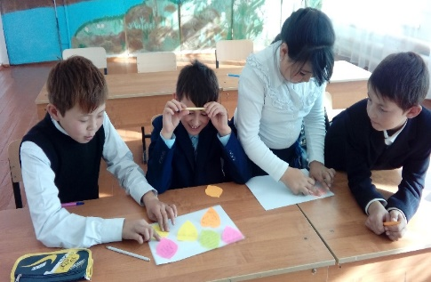 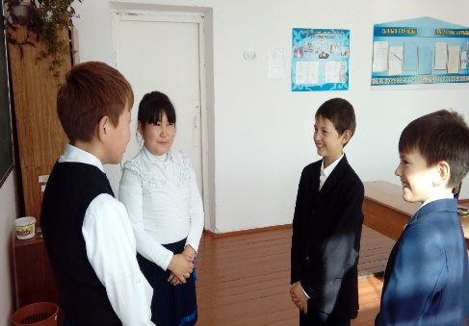

Сынып жетекшісі С.А.Жакишева 6-сынып оқушыларымен «Менің туған жерім» фотосуреттер сайысын, 7 сынып жетекшісі З.М.Вахитова «Дұрыс тамақтану» тренингісін өткізді.

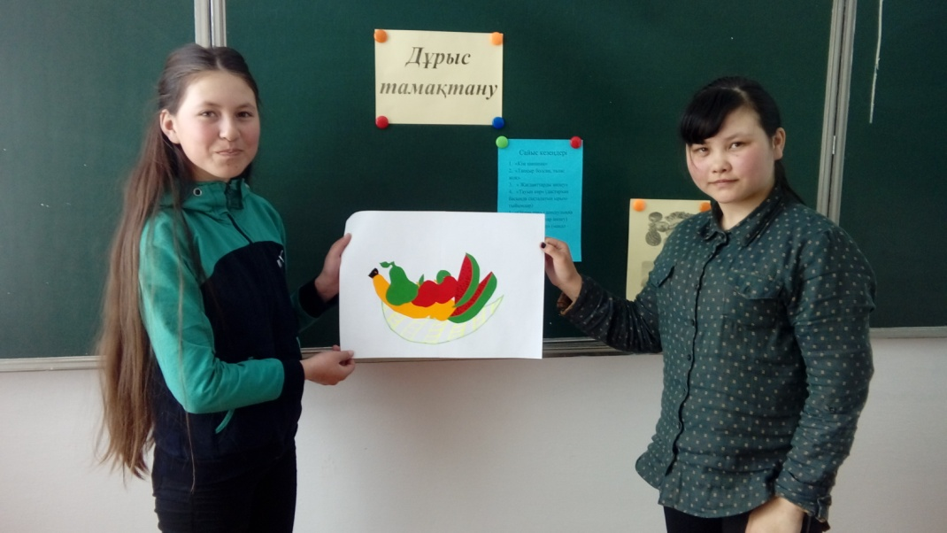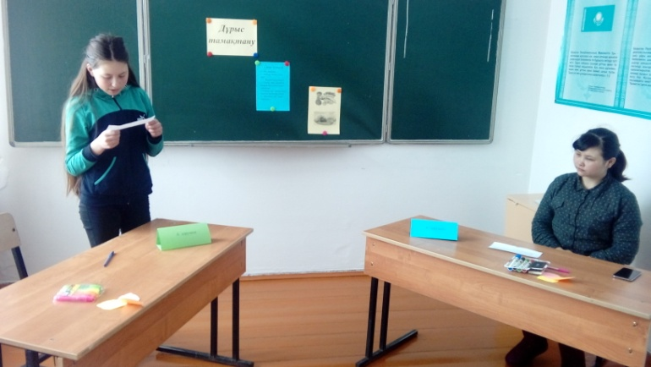

«Мамандықтың – бәрі жақсы» деген дөңгелек үстел 9- сынып оқушыларымен өткізілсе, «Белгісіз аралдағы қызықты оқиғалар» математикалық ойын 5-9 сынып оқушыларымен өткізілді. Спорттық секциялар графикке сәйкес өткізіліп тұрды.